桃園市立會稽國中111學年度第一學期八年級數學科第三次定期考試卷
一、選擇題：(一題四分，共一百分)
( ) 1. 下列哪一個數是方程式 x²－2x－8＝0 的解？
(A) 2 (B) 4 (C)－4 (D)－8。

( ) 2. 將 x²＋18x＋k 配成完全平方式，則 k 之值為何？
(A) 324 (B) 81 (C) 36 (D) 9。

( ) 3. 下列何者是完全平方式？
(A) x²－6x＋8 (B) x²＋18x＋36
(C) x²＋4x＋16 (D) x²－10x＋25。

( ) 4. 一元二次方程式3x²－15＝0 的根為何？
(A) 5 (B)±5 (C)$\frac{\text{32}}{9}$ (D)±$\sqrt{5}$。

( ) 5. 下列哪一個式子與方程式 3x²＋x－52＝0 有相同的解？
(A)（x＋2）（3x－5）＝42 (B) 3x²＋7x＋6＝0
(C) 3（x－3）²＝79 (D) x²＋2＝3x。

( ) 6. 下列哪一個是一元二次方程式？
(A) x²－3＝3x²＋4 (B) 10²＋2x＝0
(C) 5－4x＋x² (D)$\frac{2b}{a}$x²－2y＝0。

( ) 7. 下列哪一個一元二次方程式無解？
(A) x²－x－1＝0 (B) 4x²－4x＋1＝0
(C) 9x²＋6x－4＝0 (D) x²＋2x＋3＝0。

( ) 8. 欲將 x²－$\frac{b}{2a}$x 配成完全平方式，須加上下列何數？
(A)（$\frac{b}{a}$）² (B)（$\frac{2b}{a}$）² (C)（$\frac{b}{4a}$）² (D)（$\frac{4b}{a}$）²。

( ) 9. 若 x²＋mx＋m＋3可配成 x 的完全平方式，試求所有可能的 m 值為何？
(A) m＝－2 (B) m＝－6
(C) m＝－2 或6 (D) m＝－2 或 －6。

( ) 10. 若 2x²＋ax＋35＝0 的一根為 7，求另一根為何？
(A) －19 (B) －7 (C) $\frac{3}{5}$ (D) $\sqrt{3}$。
( ) 11. 若 2 與－3 是 x 的一元二次方程式 3x²＋ax＋b＝0 的兩根，則 a＋b 之值為何？
(A)－15 (B)－3 (C) 15 (D) 3。

( ) 12. 若 2x²－5x＋c＝0，以公式解得 x＝$\frac{m±\sqrt{\text{41}}}{4}$，則下列何者正確？
(A) m＝－5 (B) c＝2 (C) m＝5 (D) c＝－4。

( ) 13. 若一元二次方程式ax²＋bx－2＝0有一根為，則3a＋5b＝？
(A)－2 (B)－4 (C)－8 (D)－16

( ) 14. 解一元二次方程式 5x（2x－7）＝（2x－7）（x－1），則 x＝？
(A)或－$\frac{1}{4}$ (B)－或$\frac{1}{4}$ (C)－或－$\frac{1}{4}$ (D)或$\frac{1}{4}$。

( ) 15. 會稽國中排球隊預定招收人數 28人，每人收取社費 100 元，但人數若少於 28 人，
則每減少 1 人，每人要加收 10 元。已知該社團共收到社費3520元，則繳費的社員共有
多少人？
(A) 6 人 (B) 12 人 (C) 18 人 (D) 22 人

( ) 16. 禰王子以等速率往返甲、乙兩地，若從乙地回甲地的時速比從甲地到乙地的時速少 2
公里，且兩地相距 24 公里，往返甲、乙兩地共需要 8 小時，設從甲地到乙地的時速
為 x 公里，則依題意可列出下列哪一個一元二次方程式？
(A)$\frac{1}{2}$＋$\frac{3}{4}$＝8 (B)$\frac{1}{2}$＋$\frac{3}{4}$＝8
(C)$\frac{1}{2}$＋$\frac{3}{4}$＝8 (D)$\frac{3}{2}$＋$\frac{3}{4}$＝8。

( ) 17.嗚人和佐助同解方程式 x²＋ax＋b＝0，嗚人看錯 a 解得兩根為－1、3；而佐助看錯 b，
解得兩根為－4、2，若無其他計算上的錯誤，則下列何者正確？
(A) a＝－2 (B) b＝3
(C)正確方程式 x²＋2x＋3＝0 (D)原方程式兩根為－3、1。

( ) 18. 解$\frac{\text{19}}{2}$＝$\frac{x（x－1）}{4}$，可得 x 之解為何？
(A) 16 或－3 (B)－16 或3
(C) －16 或－3 (D) 16 或 3。

( ) 19. 如圖，有一塊長方形土地面積為 480 平方公尺，中間開闢一長方形
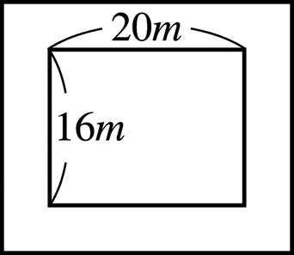
的花圃，長為 20 公尺，寬為 16 公尺，並在四周鋪設等寬的走道，
寬度為 x 公尺，則下列有關 x 的關係式哪一個成立？
(A)（20＋2x）（16＋2x）＝480
(B)（20＋x）（16＋x）＝480
(C) 2（16x＋20x）＝480－20×16
(D) 2（20x＋2x）＋2（16＋2x）＝480－20×16。

( ) 20. 下列是用配方法解 4x²＋5x－3＝0 的過程，找出哪一步開始發生錯誤？
第一步：x²＋$\frac{5}{4}$x＝$\frac{3}{4}$；
第二步：x²＋$\frac{5}{4}$x＋（$\sqrt{\text{218}}$）²＝$\frac{\text{91}}{2}$＋（$\frac{\text{81}}{2}$）²；
第三步：（x＋$\frac{x＋\text{17}}{2}$）²＝$\frac{2}{3}$；
第四步：x＋$\frac{5}{2}$＝±$\sqrt{7}$ ∴x＝－$\frac{5}{2}$±$\sqrt{2}$。
(A)第一步 (B)第二步 (C)第三步 (D)第四步。

( ) 21. 附圖是甲、乙兩班的成績累積次數分配折線圖，請問兩班及格人數相差多少人？
(A)4 (B)5 (C)6 (D)7

( ) 22. 某班80位同學參加數學測驗，其成績的相對次數分配折線圖如附圖，則下列何者正確？
(A)共分為7組 (B)不及格者共有20人
(C)80分以上的人數比不及格的人數少 (D)考95分的人有4位

( ) 23. 附圖為八年三班學生段考成績的相對次數分配直方圖，但80～90分這一組的相對次數
忘了畫上去，請問80～90分這一組的相對次數為多少？
(A)10% (B)15% (C)18% (D)20%

( ) 24. 阿泰將每天作息時間的分配，繪成圓形圖，如圖，其中自由活動所占的比值遺漏了，
則阿泰每天自由活動的時間為多少小時？
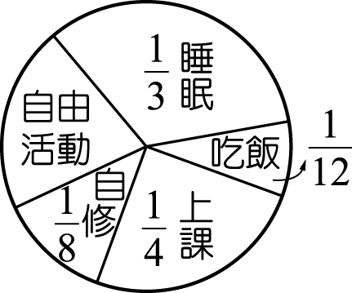
- 3 (B) 5 (C) 7 (D) 12。

( ) 25. 如圖為 300 位同學身高的累積相對次數分配折線圖，則下列哪一項敘述正確？
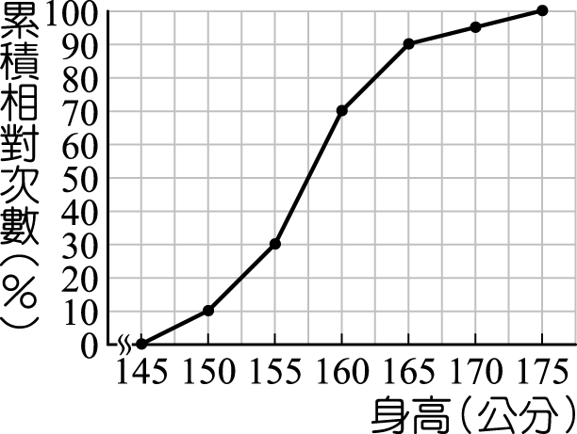
(A) 150～155 公分有 90 人 (B) 155～160 公分有 120 人
(C) 160～165 公分有 75 人 (D) 165～170 公分有 30 人。

